福 建 理 工 大 学

课 程 论 文

课 程： 逆向软件工程原理
题 目： PE文件分析器
专 业： 网络空间安全
班 级： 网安2202
姓 名： 章百琪
学 号： 3220812128
任课老师： 许雪林
时间： 2022年12月20日

摘要

随着计算机技术的迅猛发展，PE（Portable Executable）文件作为Windows操作系统中的主要可执行文件格式，其结构复杂且功能多样。对PE文件进行深入分析在软件开发、逆向工程、安全防护以及恶意软件检测等领域具有重要意义。然而，传统的手动解析方法不仅耗时耗力，而且容易出错，难以满足实际应用中对高效性和准确性的需求。针对这一问题，本研究设计并实现了一款高效、准确的PE文件分析器。
该分析器通过系统性地研究PE文件的内部结构，包括DOS头、PE头、节区表、导入表、导出表及资源表等关键部分，开发了相应的解析算法，实现了对各组成部分信息的自动提取和解析。系统采用模块化设计，集成了可视化展示、搜索与筛选、报告生成等多种功能模块，提供了直观友好的用户界面，提升了用户的操作体验和分析效率。此外，针对性能优化方面，分析器在解析速度、内存占用和系统稳定性等方面进行了深入优化，并通过多种测试用例验证了其在不同类型PE文件上的高效性和可靠性。
关键词 ：PE文件、逆向工程、逆向分析、自动化

目录

一、 课程设计要求与任务概述 4
1.1设计目的 4
1.2任务概述 4
二、 相关原理和使用工具 4
2.1相关原理 4
2.2配置环境 6
三、实现过程和展示 6
3.1实现过程 6
3.2程序展示 6
四、 反思和总结 9
4.1实验反思 9
4.2实验总结 9
参考文献 10

课程设计要求与任务概述

1.1设计目的
随着计算机技术的快速发展，PE（Portable Executable）文件作为Windows操作系统的主要可执行文件格式，其复杂的结构使得手动解析变得耗时且易出错。为此，本研究旨在设计并实现一款高效、准确的PE文件分析器，通过自动化解析PE文件的各个组成部分，提升解析效率和准确性。同时，分析器将提供直观的用户界面和可视化工具，简化操作流程，增强用户体验。通过模块化设计，确保系统具备良好的扩展性和稳定性，以满足软件开发、逆向工程和安全防护等领域的多样化需求。最终，旨在为相关专业人员提供一个可靠的工具，提升其工作效率和分析能力。

1.2任务概述
- PE文件结构研究与解析：深入研究PE文件的内部结构，包括DOS头、PE头、节区表、导入表、导出表、资源表等关键部分，设计相应的解析算法，实现对各部分信息的自动提取和解析。

- 功能模块设计与实现：基于解析结果，开发各功能模块，如可视化展示模块、搜索与筛选模块、报告生成模块等，确保分析器具备全面的分析能力和用户友好的操作界面。

- 性能优化与测试：对分析器的性能进行优化，包括解析速度、内存占用和稳定性等方面，同时通过多种测试用例验证其准确性和可靠性，确保在不同类型的PE文件上均能高效运行。

- 用户界面设计：设计直观易用的用户界面，使用户能够方便地加载PE文件、浏览分析结果、进行深度挖掘和导出分析报告，提升用户体验。

相关原理和使用工具

2.1相关原理
- PE（Portable Executable）文件格式是Windows操作系统中用于可执行文件、动态链接库（DLL）、驱动程序等的重要文件格式。理解PE文件分析器的设计与实现，需要掌握以下几个关键原理：

PE文件结构解析
PE文件由多个不同的部分组成，包括DOS头、PE头、节区表、导入表、导 出表、资源表等。每个部分都有特定的作用和格式：

DOS头（DOS Header）：包含兼容DOS的基本信息，以及指向PE头的偏量。
PE头（PE Header）：包含文件的主要元数据，如机器类型、时间戳、入口 点地址等。
节区表（Section Table）：描述文件中各个节（Section）的信息，如代码节、 数据节、资源节等。
导入表与导出表（Import/Export Tables）：分别记录文件所依赖的外部函数 和提供给外部调用的函数。
资源表（Resource Table）：包含应用程序的资源，如图标、字符串、对话框 等。
解析PE文件结构需要深入理解各个部分的格式和相互关系，通常通过读取 文件的二进制数据并按照PE格式规范进行解析。

- 二进制文件解析技术
PE文件分析器需要处理二进制数据，因此需要掌握二进制文件解析的基本技术，包括字节序（大端和小端）、数据对齐、偏移量计算等。常用的方法包括：

文件映射（Memory Mapping）：将文件内容映射到内存中，便于随机访问和 高效处理。
缓冲读取（Buffered Reading）：通过缓冲区分块读取文件，适用于处理大文 件或提高读取效率。
数据结构解析：根据PE格式规范，将二进制数据转换为高层次的数据结构， 如结构体和类，便于后续操作和分析。

- 自动化解析算法
为实现自动化解析，分析器需要设计高效的算法来提取和解析PE文件的各个部分。这包括：

递归解析：处理嵌套结构，如导入表中的每个模块及其函数。
错误处理：应对文件格式不规范或损坏的情况，确保解析过程的鲁棒性。
性能优化：通过优化算法和数据结构，提升解析速度和减少内存占用。

- 可视化技术
为了直观展示PE文件的结构和内容，分析器通常集成可视化工具。相关技术包括：

图形用户界面（GUI）设计：采用友好的界面布局和交互设计，使用户能够 方便地浏览和操作分析结果。
动态更新与交互：支持用户实时筛选、搜索和高亮显示特定信息，提高分析 效率。

- 模块化设计原则
为确保分析器的可扩展性和维护性，采用模块化设计是关键。具体包括：

功能模块划分：将解析、展示、报告生成等功能划分为独立模块，便于开发 和测试。
接口设计：定义清晰的模块接口，确保各模块之间的低耦合和高内聚。
插件机制：支持通过插件扩展新功能或适配新文件格式，增强系统的灵活性。

2.2配置环境
安装go语言环境，安装fyne库，安装所需依赖,参考链接PE文件信息读取器-CSDN博客

三、实现过程和展示

3.1实现过程
详见PE文件信息读取器-CSDN博客

3.2程序展示
主页面
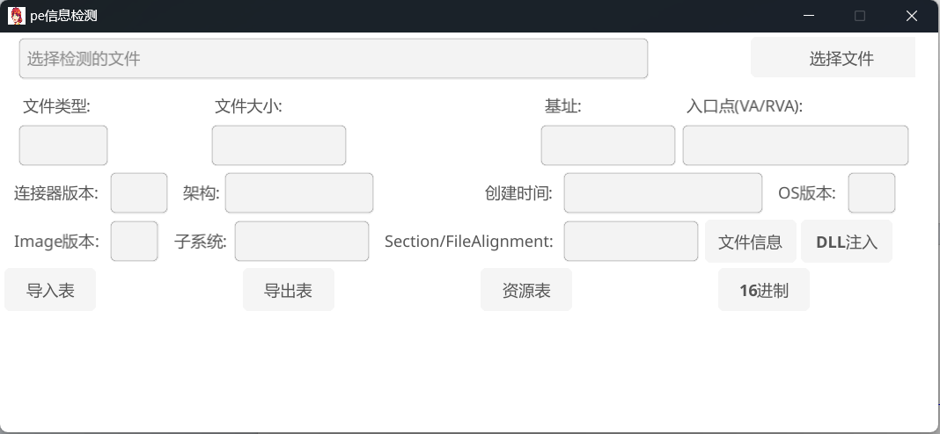
这里展示了文件的基本信息，例如文件的类型32位或者64位，还有一些逆向时常用到的基地址入口点等数据
64位程序展示
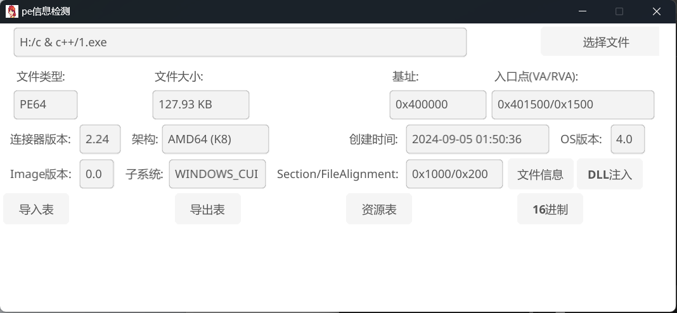
32位程序展示
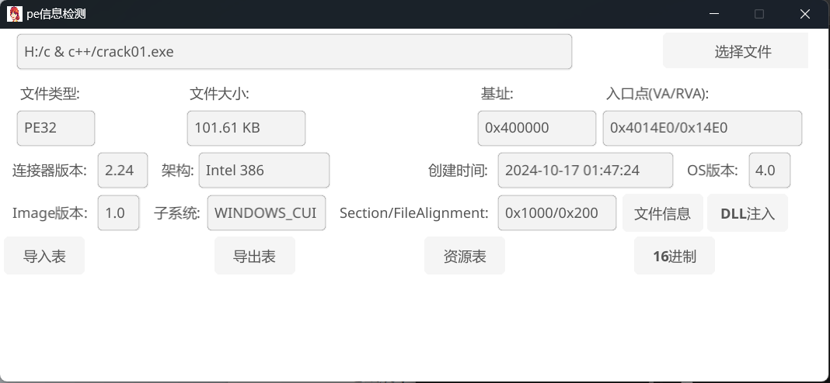
除pe文件外，dll文件也可以检测
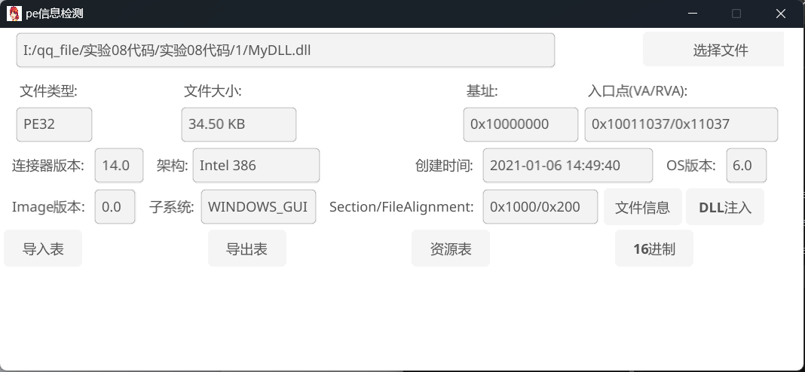
点击导入出表可以快速查看程序的导入导出表信息
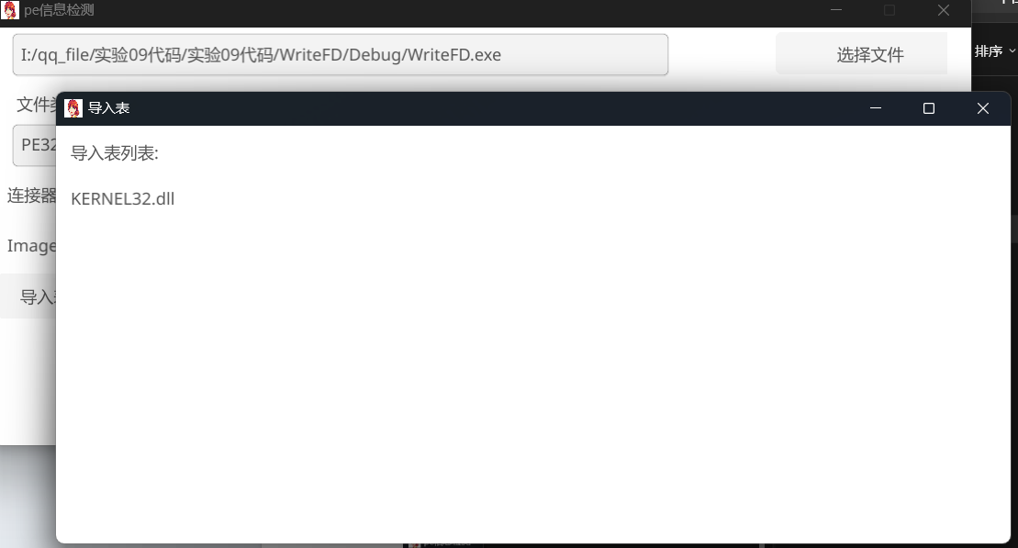
需要更多的文件数据信息可以点击主页面的文件信息按钮查看所有字段数据，包括dos头、文件头、可选头、数据目录、节区表的具体信息，可以帮助快速定位数据位置
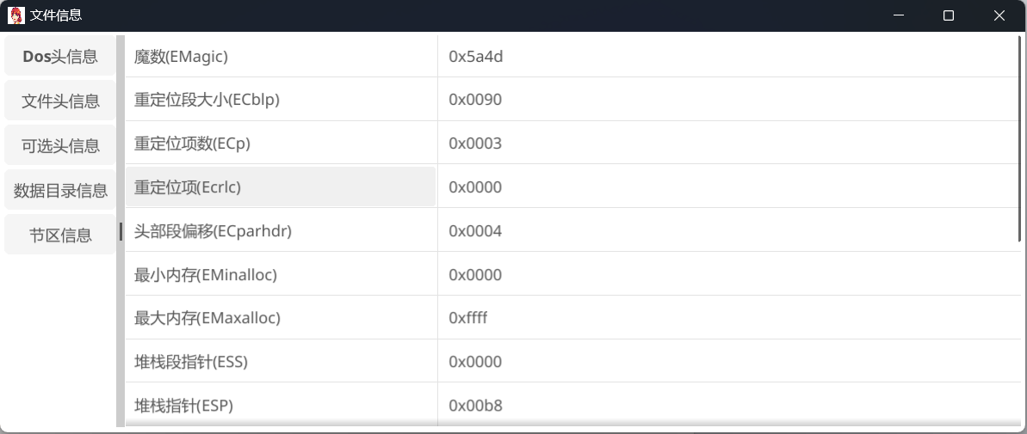
除此之外，还可以点击主页面的16进制，查看文件16进制数据和ascii数据
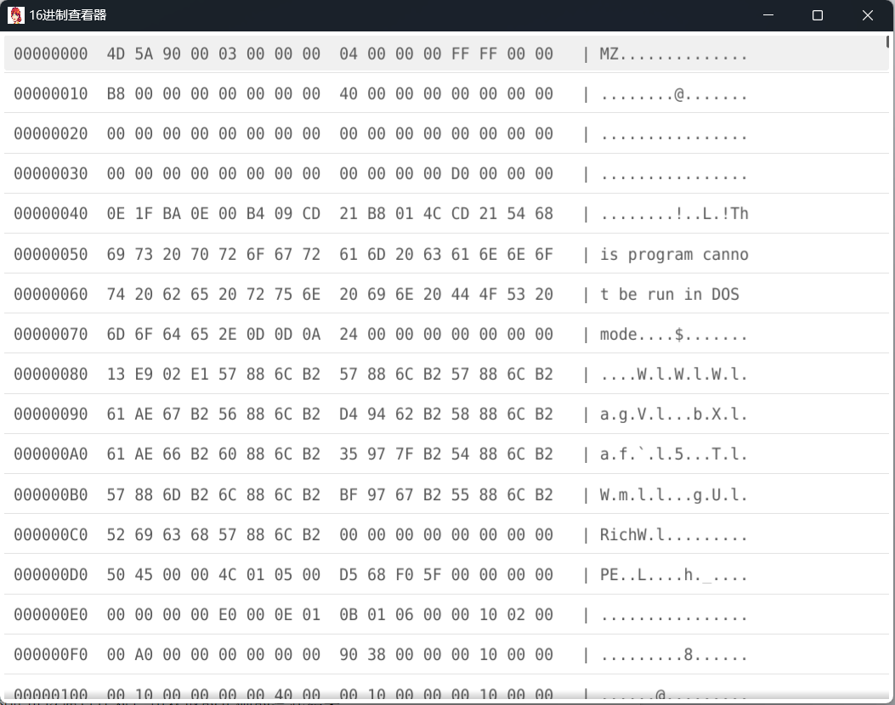
最后就是dll注入功能，点击dll注入按钮
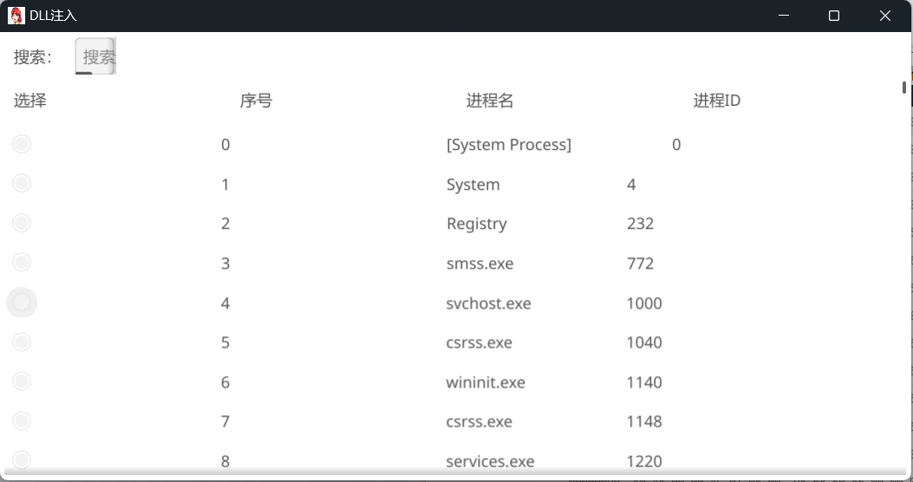
选择你要注入的进程，再选择你要注入的dll文件
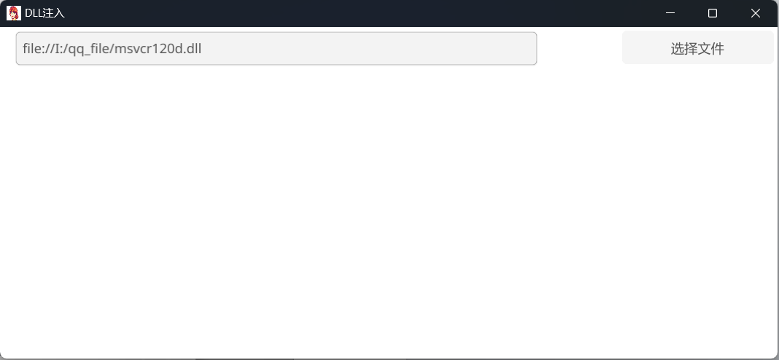
实现注入

反思和总结

4.1实验反思
在实现dll注入时，没能完全实现这个功能，在动态注入时没能成功创建远程线程实现调用dll函数。在这个基础上，应该可以继续尝试静态注入，即修改文件的节表，实现dll注入。但由于时间问题暂时只能放弃，在此后面有时间会尝试继续维护升级这个程序。

4.2实验总结
在开发PE文件分析器的过程中，我深刻体会到了掌握PE文件结构的重要性，这对于分析恶意软件和进行安全测试至关重要。通过深入学习PE文件的文件头、节表、导入表等关键组成部分，我不仅理解了文件的基本结构，还学会了如何解析和操作这些结构。同时，实现DLL注入功能的过程让我对动态链接库的工作机制有了更直观的认识，尤其是在控制程序执行流程和扩展应用程序功能方面。通过实践，我学会了如何在不同上下文中注入DLL，这对于测试软件的稳定性和安全性具有重要意义。

参考文献
[1]艾伦.A.A.多诺万,布莱恩.W.柯尼汉. (2015). Go程序设计语言. 机械工业出版社.

